II.1.7.5.1.- Establecimiento de criterios para la zonificación ecológica con fines de ordenamiento territorial y desarrollo urbano

Durante las últimas décadas, la presión de las actividades antrópicas ejercida sobre los ecosistemas naturales ha ido en aumento, provocando intensos efectos ambientales negativos que disminuyen la calidad de vida de los habitantes actuales y comprometen seriamente el bienestar de las generaciones futuras.

En México, diversos problemas sugieren que actualmente se realiza un uso inapropiado del territorio, lo cual impide el aprovechamiento de los bienes y servicios ambientales que ofrecen los ecosistemas. Una extensa superficie del país presenta severos problemas de erosión y degradación de suelos en general; la diversidad biológica se reduce con los cambios no deseados de la cobertura vegetal; grandes áreas están expuestas a los efectos de riesgos naturales; los mantos acuíferos se encuentran sobreexplotados y cuerpos de agua contaminados; las zonas urbanas y la infraestructura crecen sin la planificación adecuada.

Estos problemas sugieren que el territorio debería estar sujeto a procesos de planificación territorial los cuales, en cualquier modalidad y a cualquier escala, requieren como fundamento su regionalización ecológica.

La regionalización ecológica consiste en delimitar espacios geográficos relativamente homogéneos en función del medio físico y biológico, de tal manera que se pueda establecer una adecuada vinculación con el uso y apropiación del territorio por parte de la sociedad.

La regionalización ecológica del territorio es necesaria para realizar una evaluación del estado del ambiente, obtener información sobre la vocación específica de cada región y planificar el manejo y la gestión del territorio.

En este trabajo se propone una regionalización del territorio basada en unidades de paisaje. La unidad de paisaje es la mínima unidad cartografiable que permite representar espacialmente los principales componentes de un ecosistema (estructural y espacialmente). El paisaje así considerado está conformado por dos grandes componentes. Uno físico, que describe la secuencia sobre el territorio del conjunto relieve-altitud-roca, cuya tasa de cambio en el tiempo es baja o muy baja. Por el otro, la cubierta vegetal y el uso del suelo que se caracteriza por un gran dinamismo a varias escalas temporales.

La utilización del enfoque de paisaje en la regionalización ecológica enriquece el conocimiento sobre la distribución geográfica de los recursos naturales y la tolerancia del ambiente a la intervención humana. También permite evaluar la aptitud productiva del territorio, la distribución geográfica de la biodiversidad, los riesgos ambientales y los conflictos potenciales entre aptitud y uso actual del suelo. En ese sentido, la regionalización en unidades de paisaje constituye el sustento físico natural del ordenamiento territorial y dentro de este de las unidades de gestión ambiental. En este sentido el enfoque de unidades de paisaje a partir del diagnóstico ecológico permite definir simultáneamente:
·Alternativas de aprovechamiento
·Zonas y elementos de preservación ecológica

Para delimitar las unidades de paisaje se definieron inicialmente las formas del relieve y se caracterizaron por rangos altitudinales; posteriormente se definió su composición litológica que predomina en cada unidad morfolitológica. Los insumos para la ejecución de este paso fueron los mapas de topoformas, altimetría y geología. La vegetación, el clima, el tipo de suelo y los usos del suelo, constituyen atributos de los paisajes y se especificaron con posterioridad a la definición de las unidades de paisajes, apoyándose en los mapas de edafología, uso del suelo y vegetación y climas.

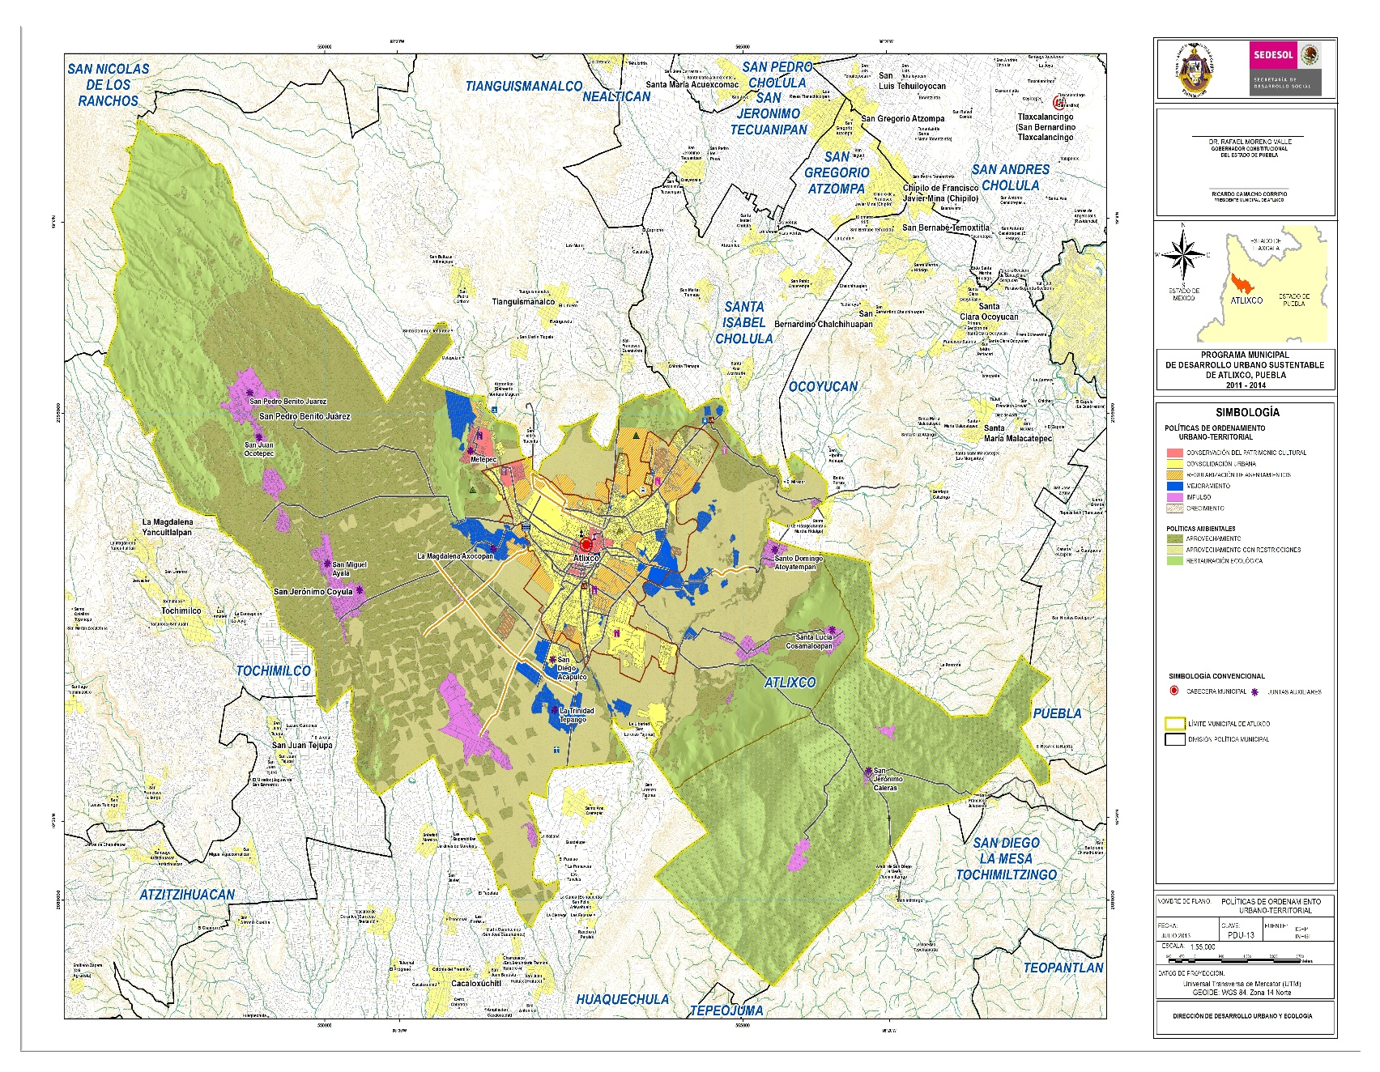

En el anexo ver análisis tradicional para le determinación de potencialidades de usos del suelo a partir de clases de suelo, en el presente estudio optamos por la determinación de unidades de paisaje como unidades básicas para definir aptitud del suelo.

